МГТУ им. Н. Э. Баумана

Кафедра «Системы обработки информации и управления»

**Сети и телекоммуникации**

Лабораторная работа №8

Вариант №13

**Выполнила:**

студент группы ИУ5-53Б,

Пермяков Дмитрий

1. **Разрешение адресов в системе DNS с использованием различных утилит системы**

nslookup nginx.com

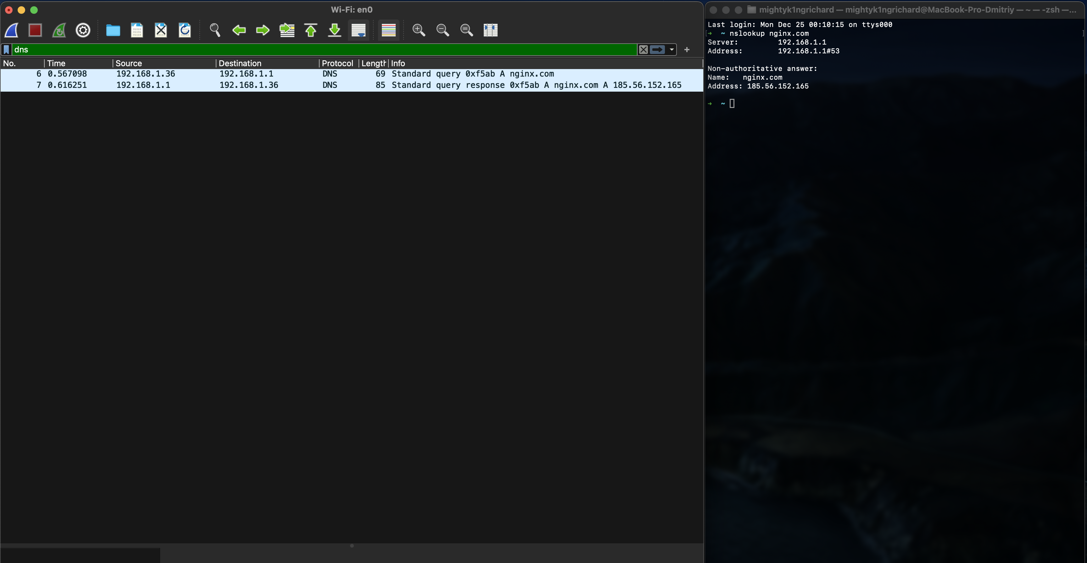

dig nginx.com

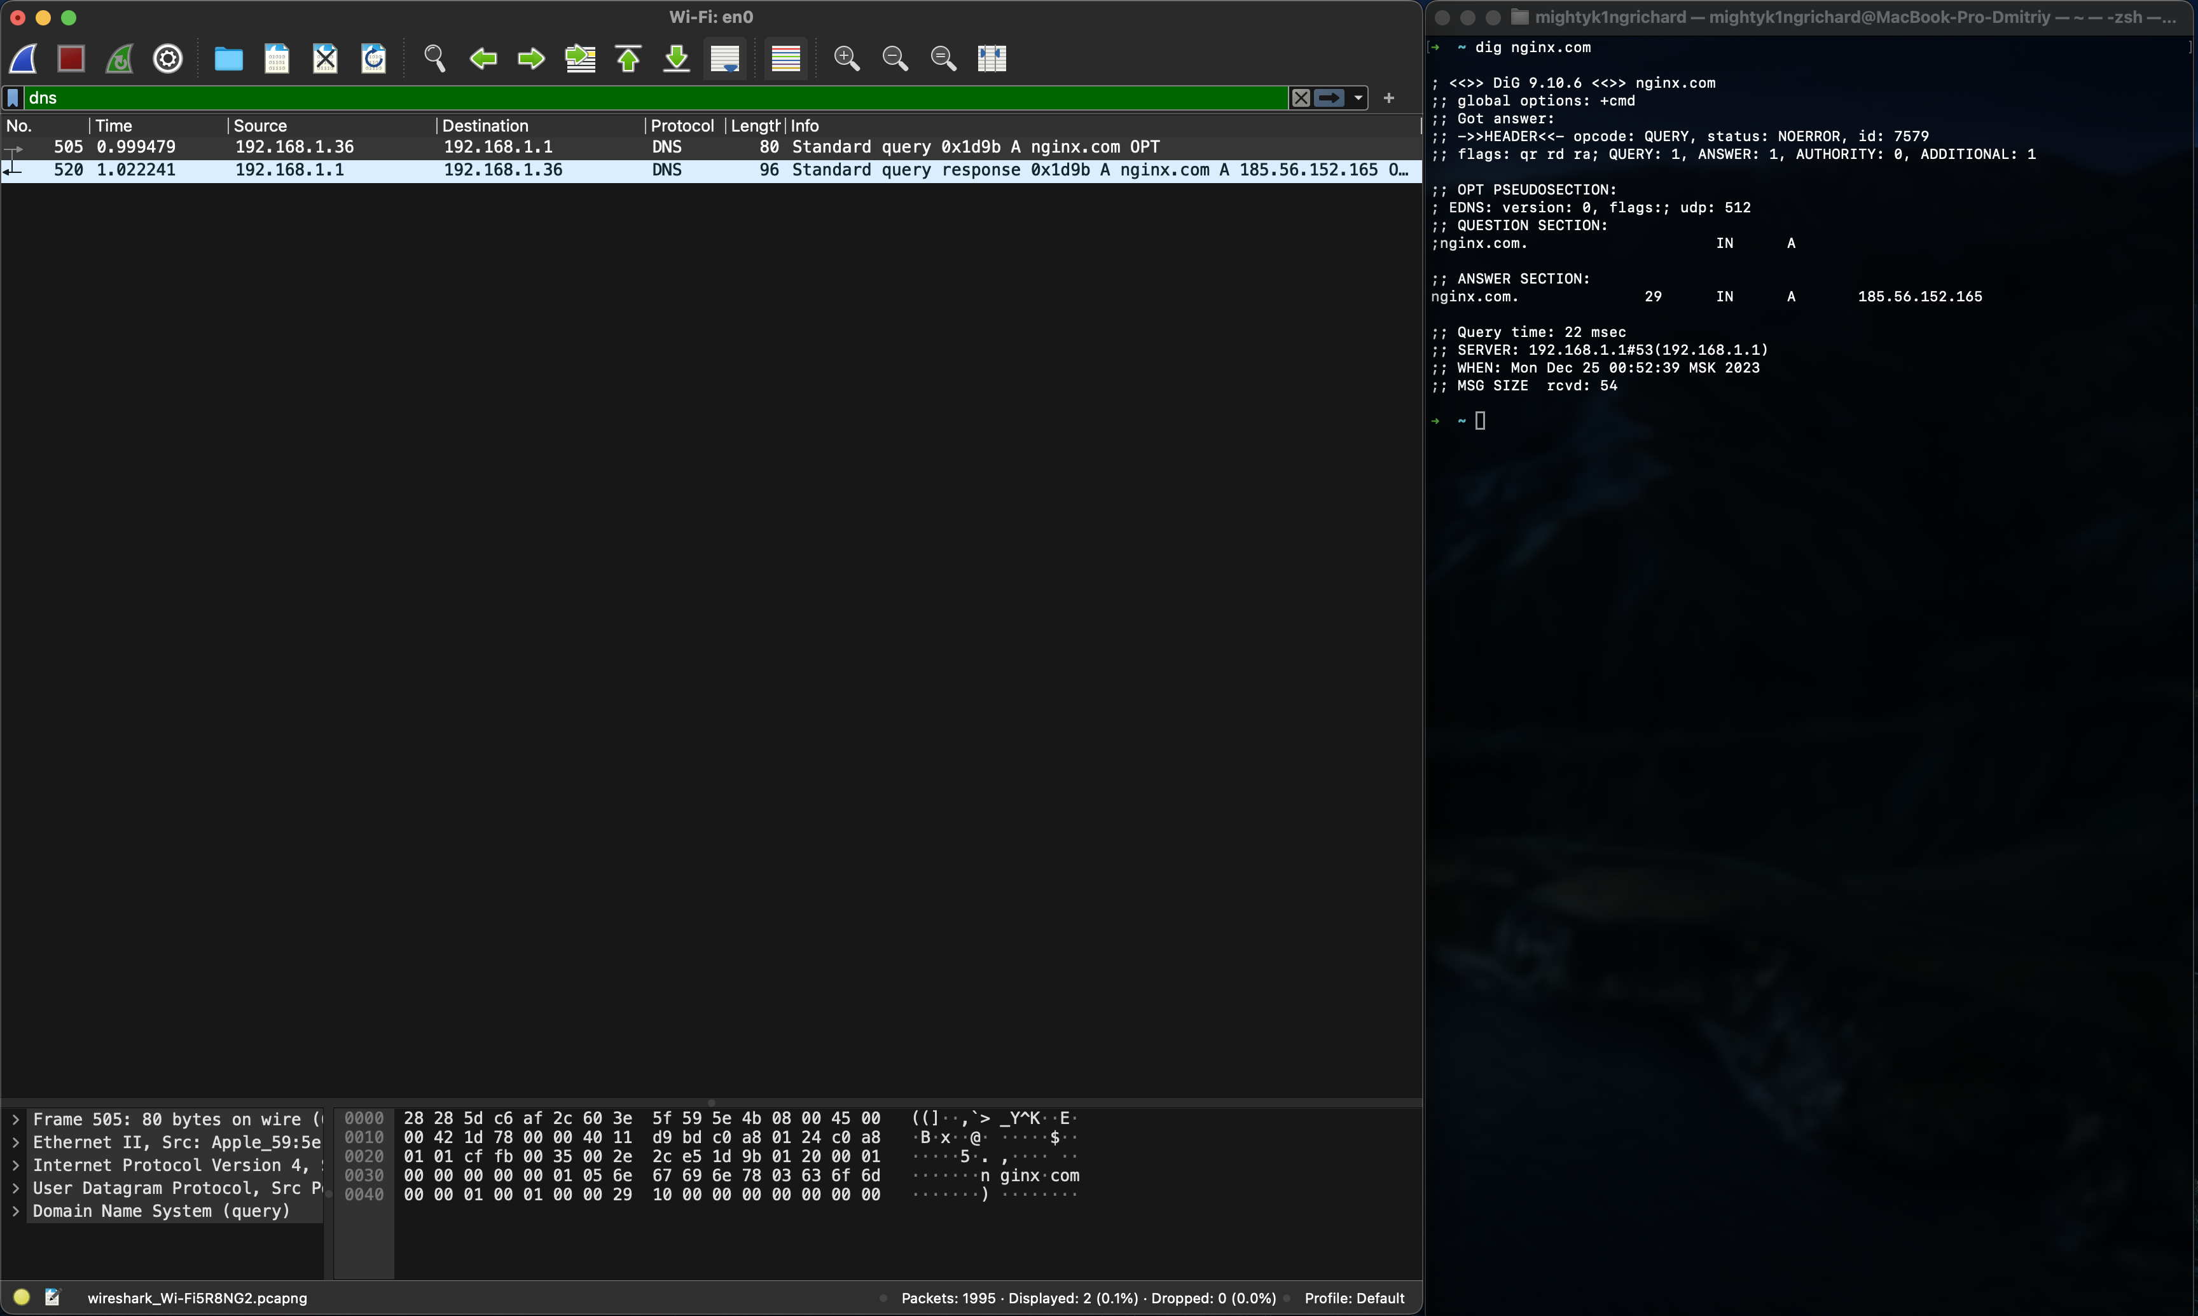

Host nginx.com

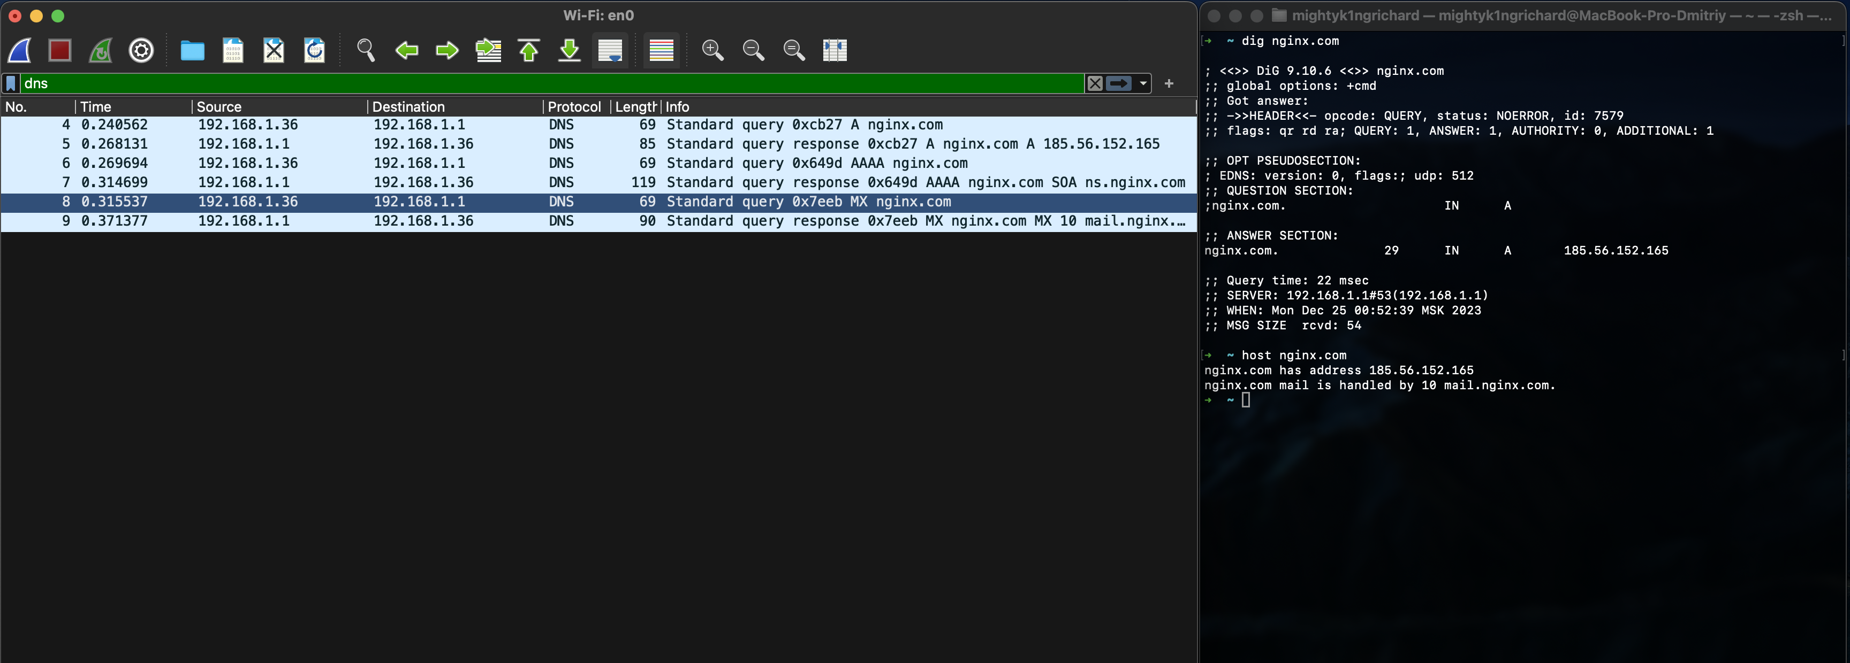

Введённый команды

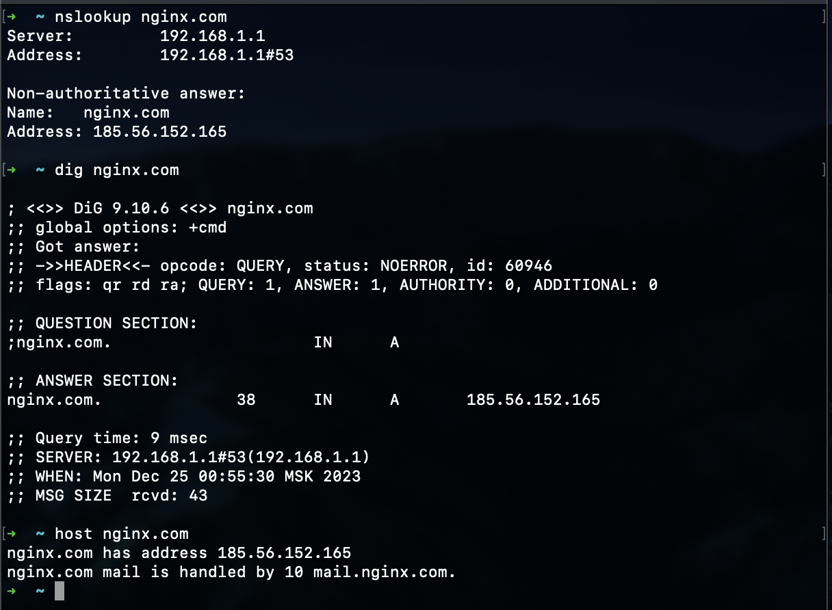

1. **Получение ресурсных записей различных типов с использованием утилиты** *nslookup*

nslookup -type=a nginx.com

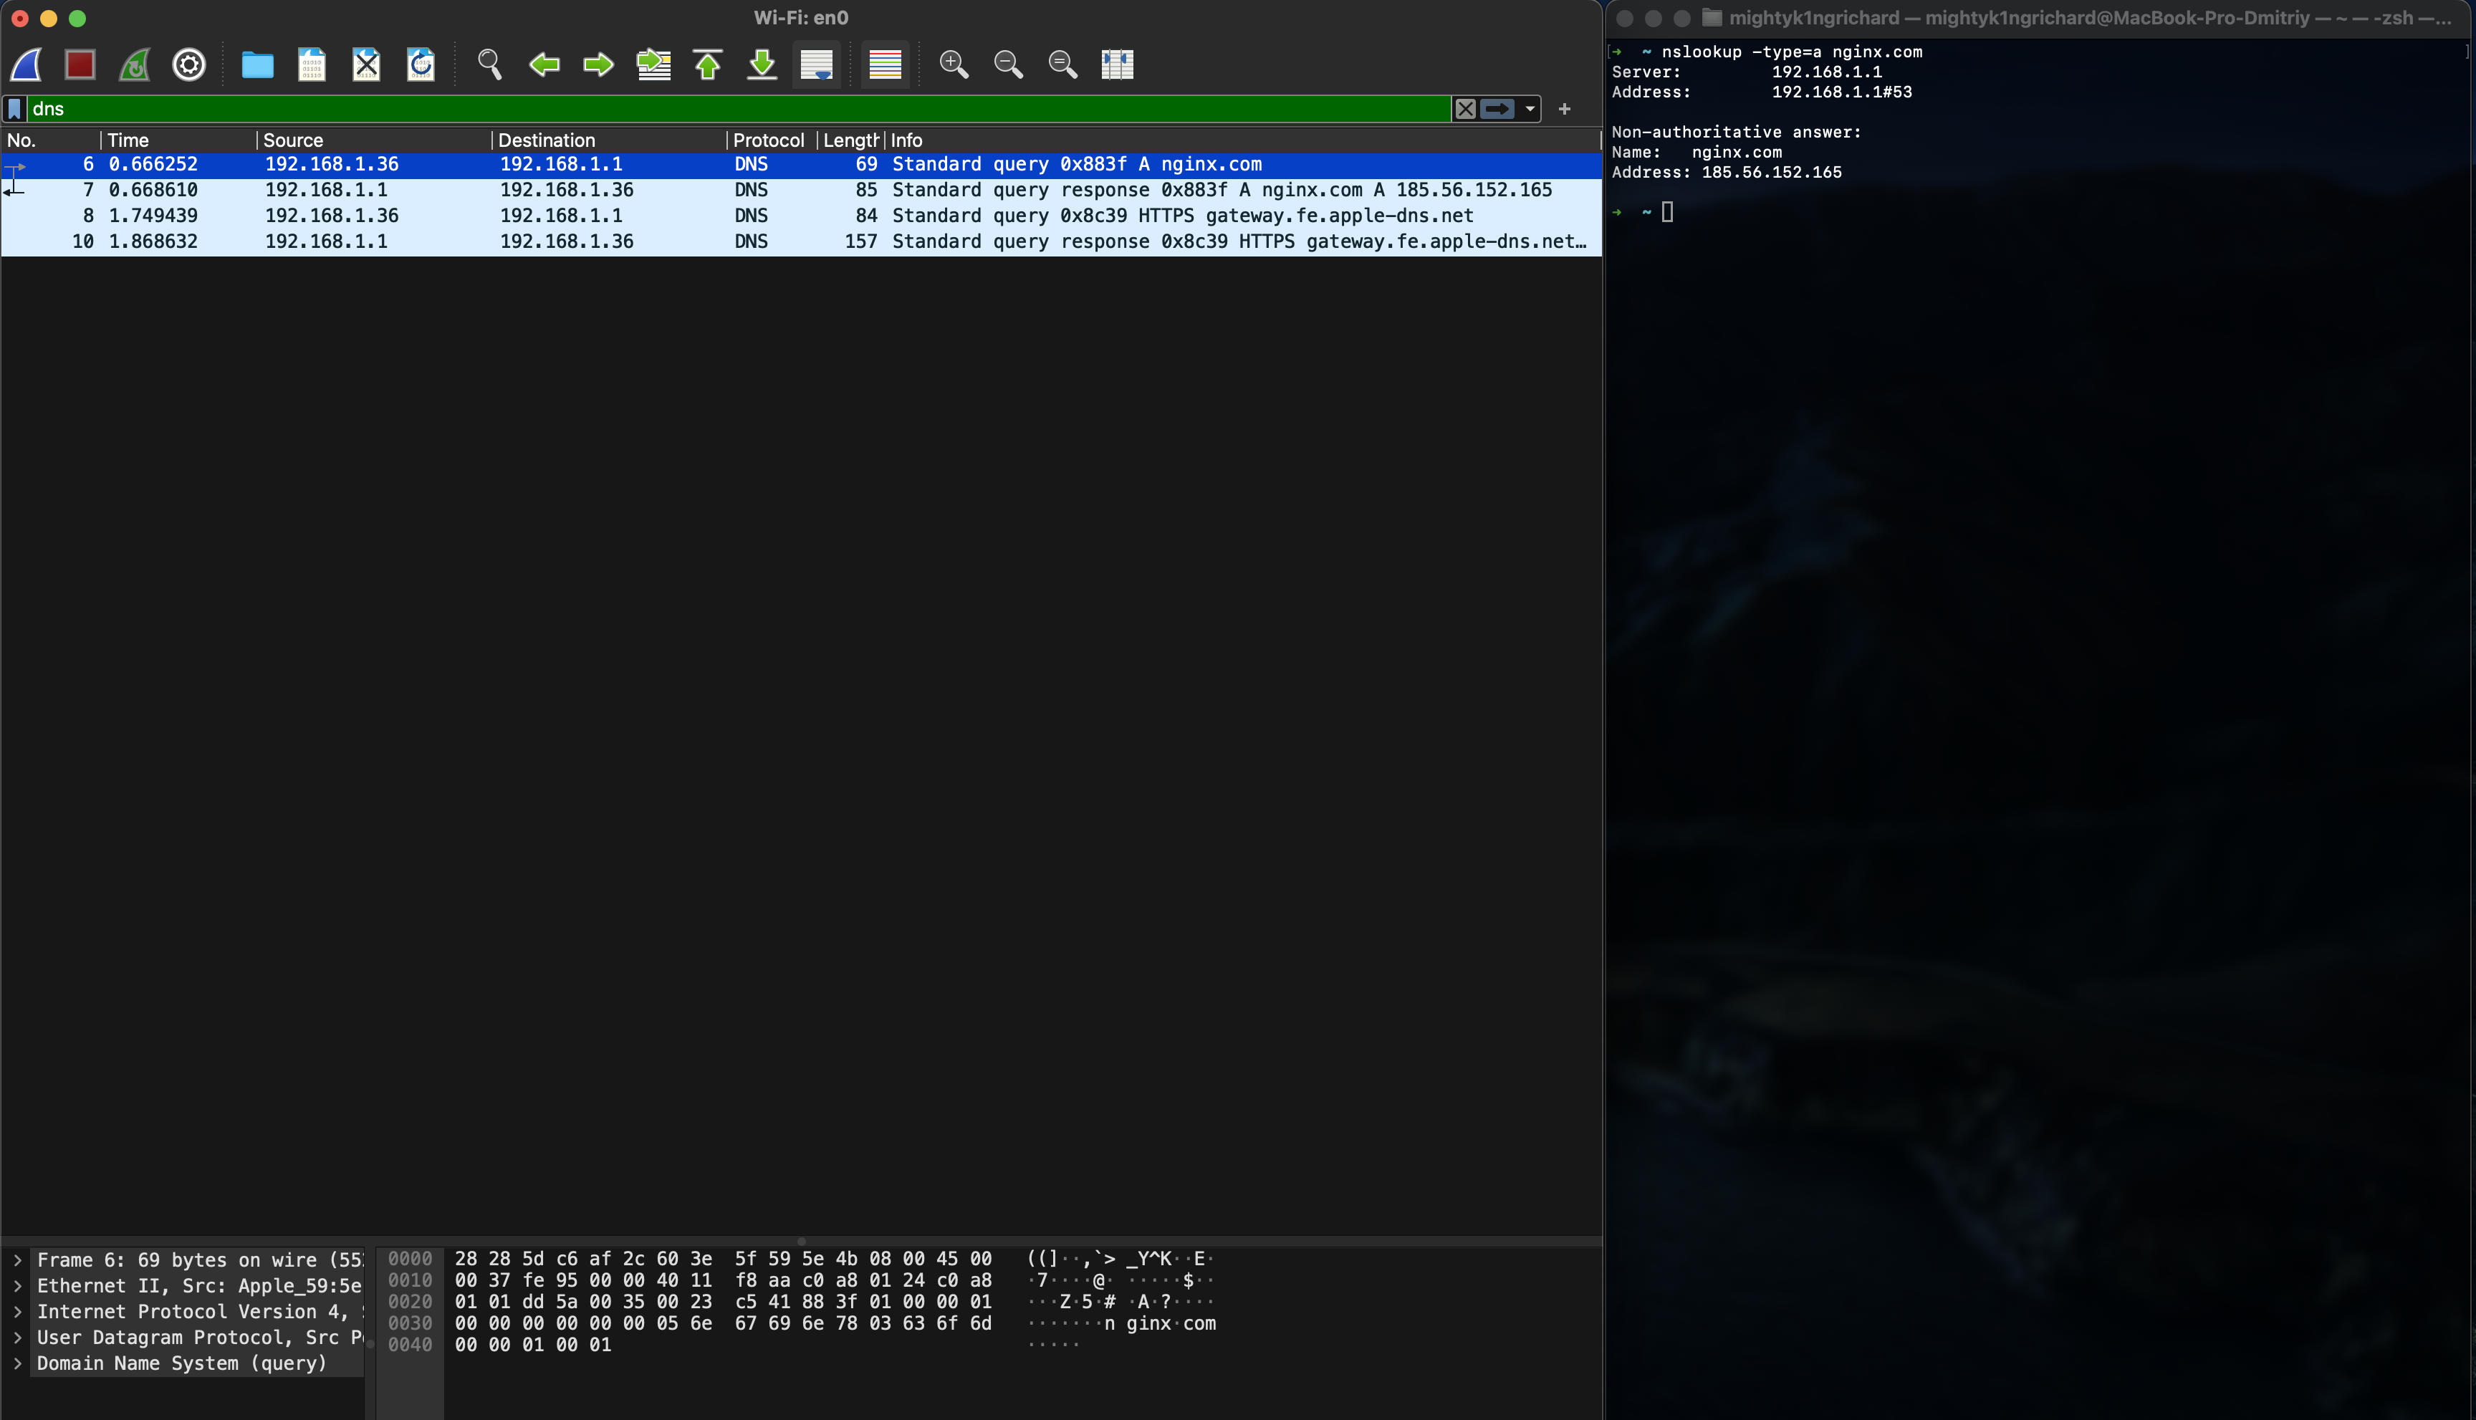

nslookup -type=aaaa nginx.com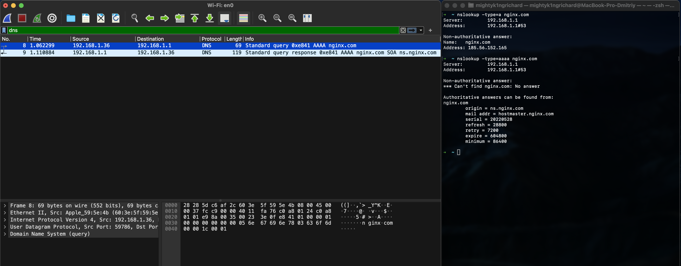

nslookup -type=mx -query=ns nginx.com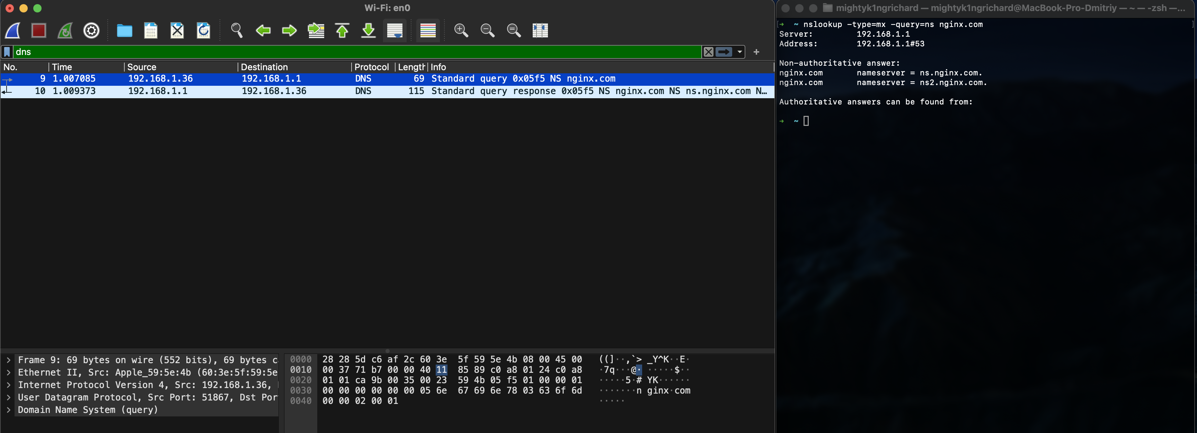

nslookup -type=ns -querytype=ns nginx.com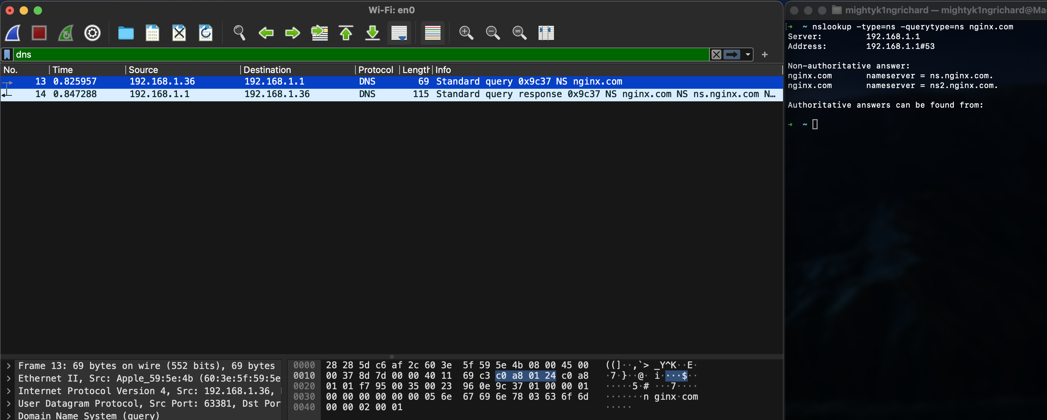

nslookup -type=soa nginx.com

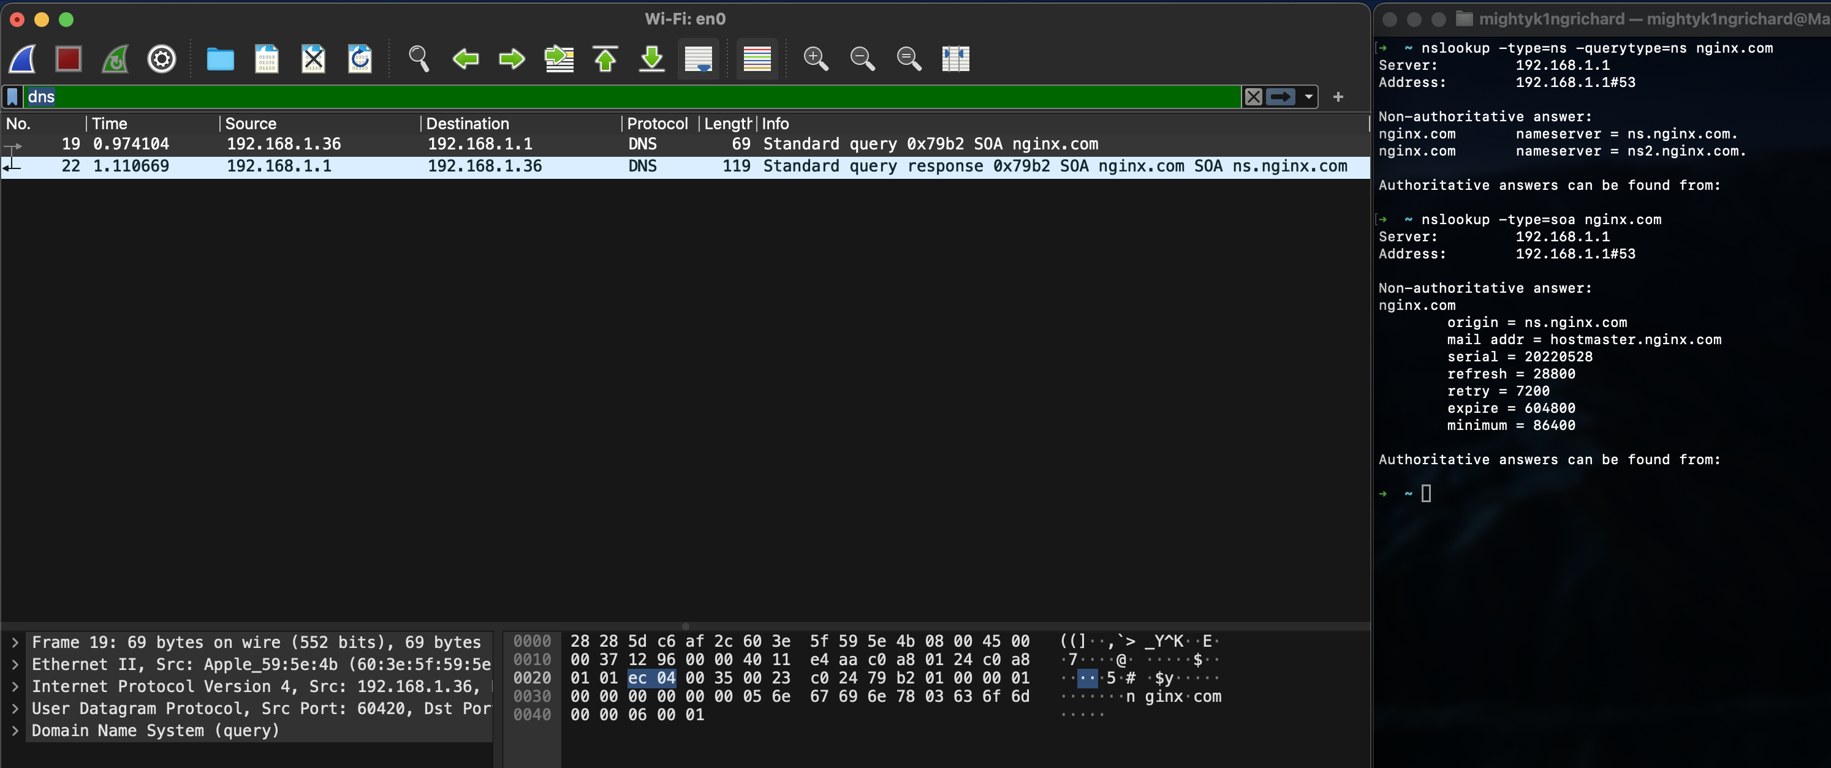

1. **Проведение обратного запроса DNS с использованием утилиты** *host*

host 185.199.110.133

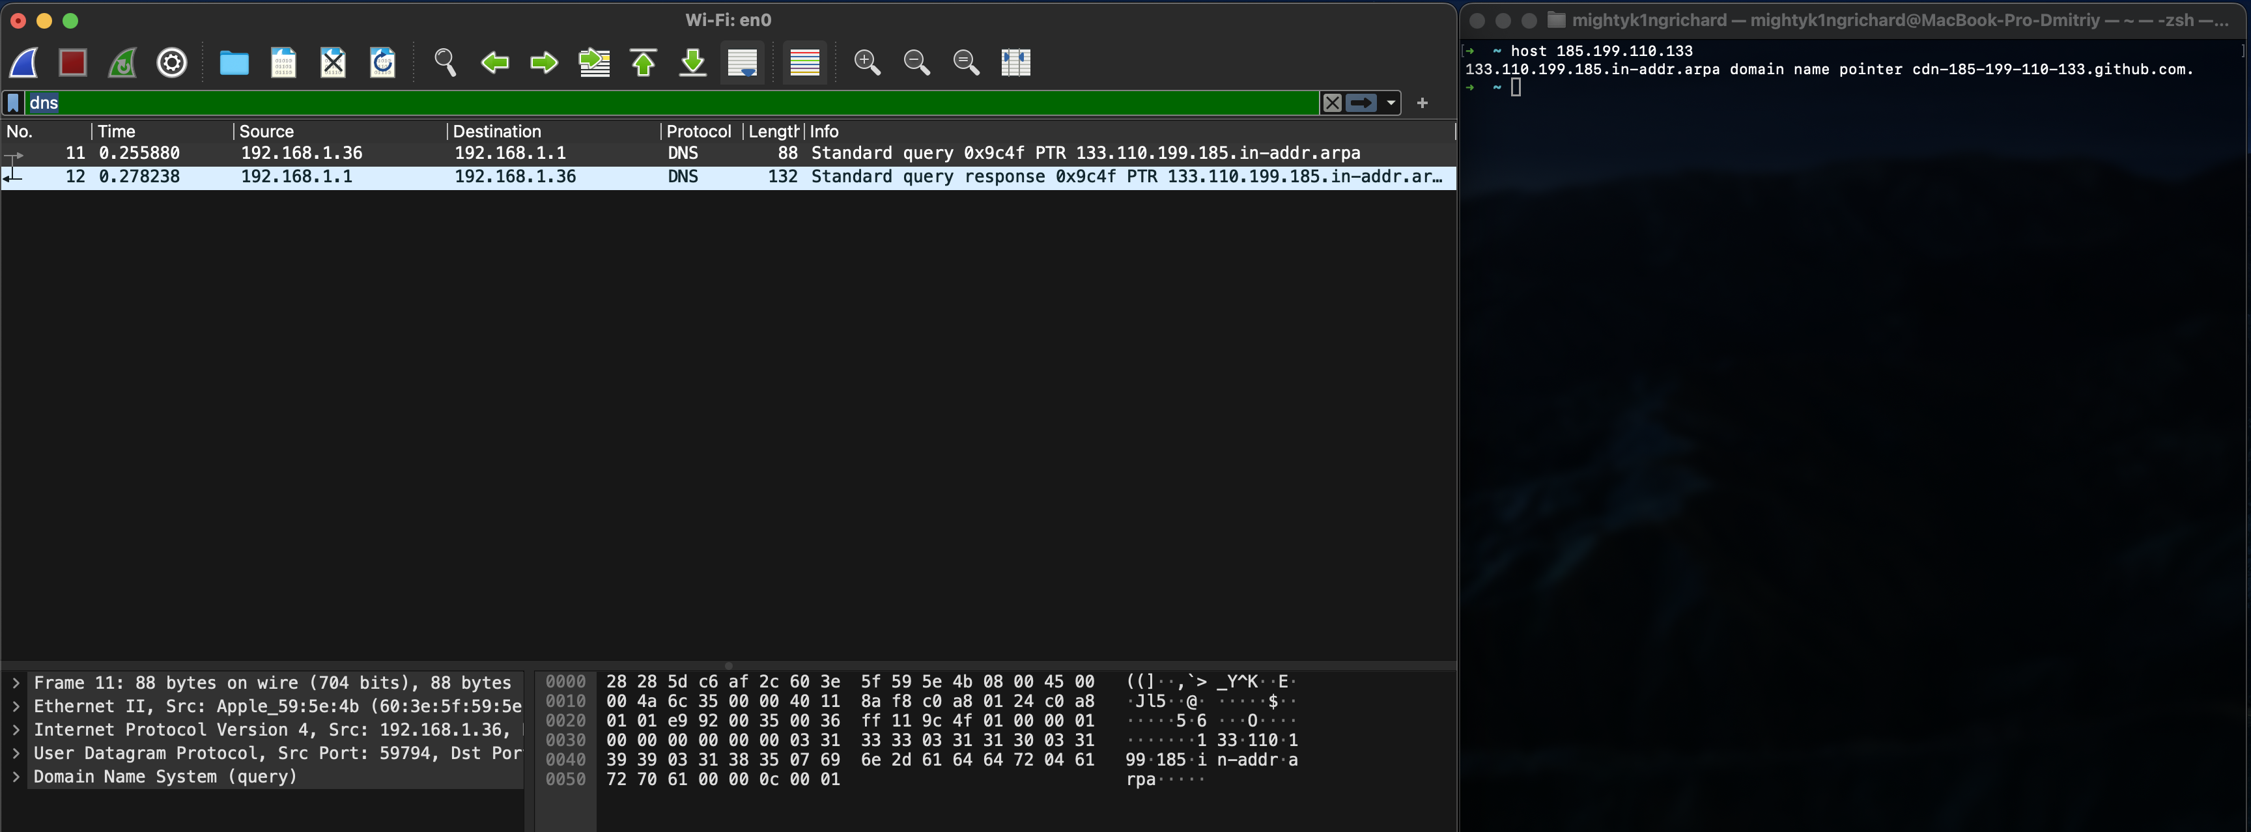

Так как для nginx нет Pv6-адреса, выполним для google

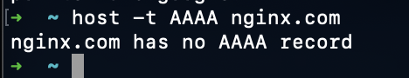

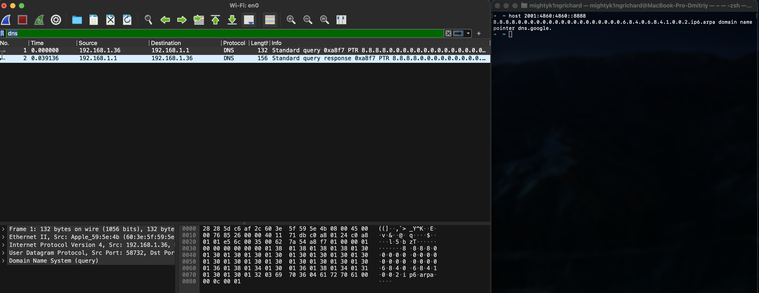

1. **Получение всех ресурсных записей для определенного доменного имени с использованием утилиты** *host*

Узнаем IP DNS сервера

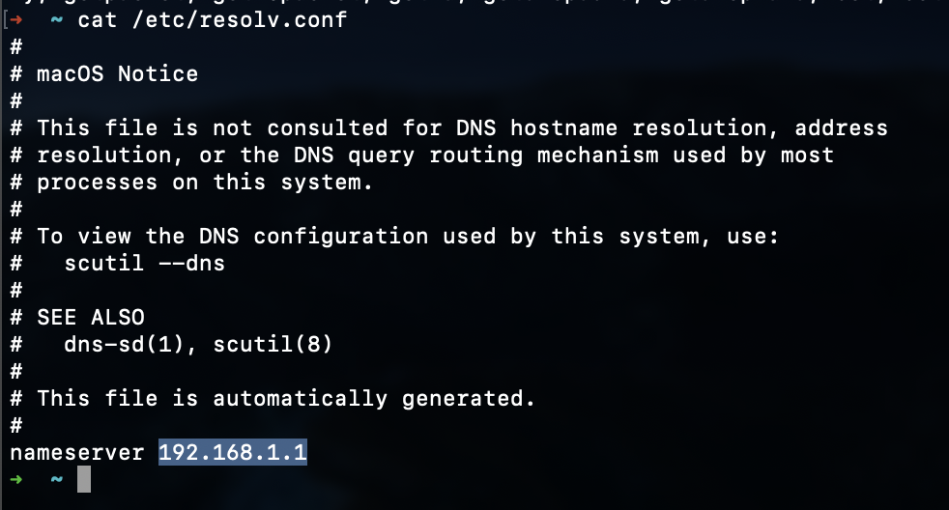

Запустить анализатор протоколов Wireshark и указать фильтр для перехвата трафика: IP-адреса ПК и сервера DNS, протоколы (TCP или UDP).

Установим фильтр

(ip.src == 192.168.1.36 || ip.dst == 192.168.1.36) && (ip.src == 192.168.1.1 || ip.dst == 192.168.1.1) && (udp.port == 53 || tcp.port == 53)

И запустим команду host -t ANY nginx.com в терминале

